FEDERATION DEPARTEMENTALE DES CHASSEURS DE L’AIN 252 rue de la Bâtie - 01660 PONT D’AIN
04-74-22-25-02 contact@fdc01.fr  www.fdc01.fr

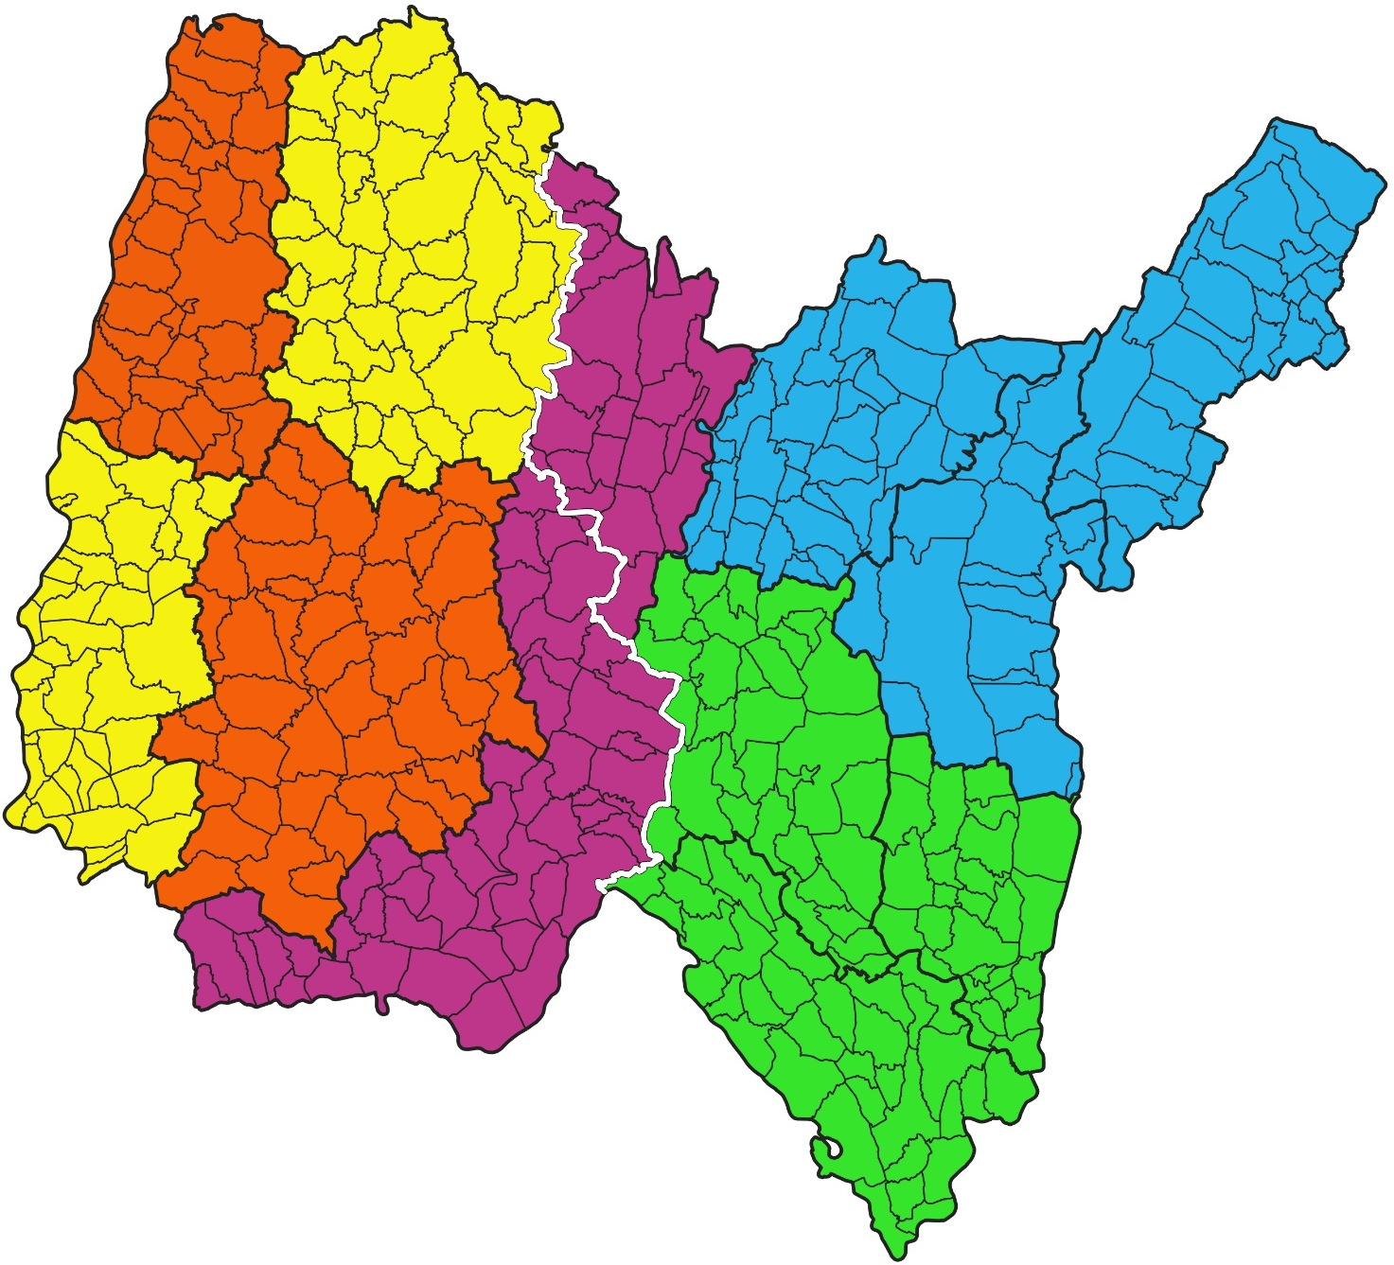
SERVICE TECHNIQUE :

Responsable études faune sauvage :
Yoann BOLLET : 06-71-27-25-03
ybollet@fdc01.fr

Responsable dégâts, formations, sanitaire :
Freddy ODET : 06-76-73-88-08
fodet@fdc01.fr

Technicien grand gibier :
Jonathan GROSBOIS : 06-84-53-09-87
jgrosbois@fdc01.fr

Chargée de missions Animation
Biodiversité Cartographie :
Cécile GOURLAY : 06-07-05-01-16
cgourlay@fdc01.fr

Technicien(ne) de secteurs :

UG1 et UG 3 : Florian MAURIN
06-72-89-15-66 / fmaurin@fdc01.fr

UG2 et UG4 : Julie VIALLON
06-81-65-53-29 / jviallon@fdc01.fr

UG5 et UG6 : Cyril MANOS
06-76-73-88-05 / cmanos@fdc01.fr

UG7, UG11 et UG12 : Patrick GAULARD
(Temporairement remplacé par
Jonathan GROSBOIS)

UG8, UG9 et UG10 : Alyssia GODEBERT
06-71-27-25-04 / agodebert@fdc01.fr

Limite plaine/montagne

1 4 12

5 7

11
2 3
SERVICE ADMINISTRATIF :

Directeur :
Jules de MONTGOLFIER

Accueil :
Natacha MACON

Comptabilité :
Muriel DULUYE : compta@fdc01.fr

Secrétaire, permis de chasser :
Océanne SANTUCCI : 06-88-31-87-33
osantucci@fdc01.fr

Responsable Permis de chasser, ACCA,
Assistant juridique et technique :
Nicolas VARRAMBIER : 06-71-25-25-05
nvarrambier@fdc01.fr

8

6 10

9

